***РЕБЕНОК-ЛЕВША***

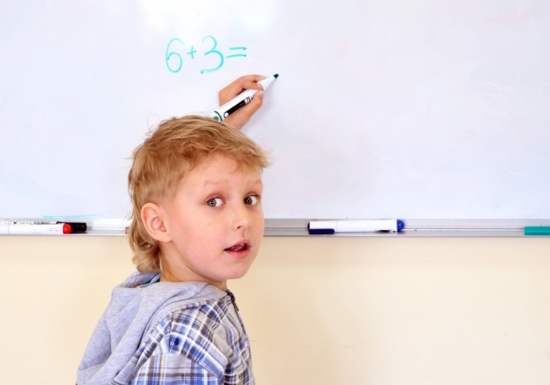

*Фото: shutterstock.com*

***Что необходимо знать взрослым для того, чтобы быть помощниками маленькому левше в адаптации к праворукому миру? Как убедиться в том, что ребенок действительно левша? Можно ли повлиять на формирование у ребенка право- или леворукости?***

В жизни левшами называют детей, которые при письме, рисовании и манипуляции с предметами предпочитают использовать левую руку. Однако специалисты рассматривают понятие «левшество» более широко, включая в него не только леворукость, но и в целом преобладание левой части над правой в работе парных органов.

То есть левшой можно назвать и того ребенка, у которого ведущей является левая нога, глаз или, например, ухо. Но в обычной жизни левоногие или левоглазые дети гораздо реже леворуких сталкиваются с тем, что они не такие, как все.

Спросим совета у психологов, что делать, если ваш ребенок — левша.

***«Что делать с ребенком-левшой? Да то же, что и с правшой, — любить!»***

Все зависит от конкретных сложностей конкретного ребенка. Очень часто дети-левши обладают развитыми творческими способностями: они рисуют, поют, сочиняют стихи и разные истории, и у родителей возникает большой соблазн отправить ребенка заниматься именно тем, что у него хорошо получается. И это правильно!

Но нужно понимать, что это правильно не в плане развития «отстающих» участков мозга, а в плане формирования успешности, уверенности и позитивного образа себя. Что, конечно же, тоже очень важно, но не решает стоящую перед нами задачу.

Потому что у хорошо рисующего ребенка соответствующая область коры уже достаточно развита, и развивать нужно как раз ту сферу, которая сложно дается. Причем развивать не линейно.

К примеру, если у ребенка проблемы с письмом, то это не значит, что он должен постоянно писать. Можно отдать его в теннис или в кружок бисероплетения — что больше нравится.

У моей дочери-левши 3 первых класса были большие трудности с письмом, пока мы не перевели ее в математическую школу — через полгода она писала прекрасно!

Казалось бы, какая связь между математикой и письмом? Все просто: развивая одну область мозга, вы тут же развиваете несколько соседних, именно так устроен наш мозг.

Поэтому здесь мы плавно переходим к понятию гармоничного развития ребенка, в жизнь которого обязательно должен входить и спорт, и творчество, и интеллектуальная деятельность.

Начну с координации движений. У ребенка-левши часто бывает ее нарушение. Конечно, давая рекомендации, всегда нужно принимать во внимание конкретного ребенка и его сложности. Но есть универсальные занятия, которые помогают хорошо проработать тонкую моторику и развить недостающие навыки.

Очень подходит для этой цели вязание на спицах или крючком. Крючком вязать немного проще, поэтому я бы рекомендовала начинать с него.

Безусловно, поможет игра на музыкальных инструментах! Мало что сравнится с нею по количеству отделов коры головного мозга, которые задействуются во время игры. К примеру, пианист должен следить за положением тела во время игры, положением рук, следить глазами за нотами и клавиатурой, точно попадать в нужные клавиши и синхронизировать руки, а еще внимательно слушать звуки и контролировать интенсивность нажатия пальца на клавишу.

И спорт. Ребенку с нарушением координации очень показан спорт в любом виде. Для совсем маленьких прекрасно подходят игры в мяч.

Вторая проблема, которая довольно быстро становится очевидной, — наш мир все-таки праворукий

Вторая проблема, которая довольно быстро становится очевидной, — наш мир все-таки праворукий. Но как мама двух левшей могу сказать, что сейчас ситуация намного лучше, чем даже несколько лет назад. Практически в любом магазине канцтоваров можно найти ручки, ножницы, точилки и массу других полезных мелочей с маркировкой «для левшей».

Достаточно давно появились прописи для левшей. Учителя в школе уже с пониманием относятся к трудностям, с которыми сталкивается леворукий ребенок: их уже не заставляют писать с наклоном вправо, так как у левшей обычно вообще нет никакого наклона, позволяют разворачивать тетрадь так, как удобно ребенку, и не требуют «правильности», справедливой для праворукого ребенка

***«Взрослым особенно важно сформировать у себя позицию безоценочного принятия и поддержки маленького левши»***

Леворуких людей на свете не так много: всего 5-12% от всей человеческой популяции. Но этого вполне достаточно, чтобы один или даже несколько представителей «племени леворуких» появилось именно в вашей семье.

Если ваш ребенок не первый левша в семье, то вы уже знаете, что леворукость — это не особое упрямство в освоении письма или управлении ложкой. Это особый тип организации деятельности мозга, к которому прилагаются эмоциональные особенности человека, особенности характера и многое-многое другое.

Мир вокруг нас по-прежнему остается праворуким, и в последнее время в психологии даже появился особый термин — декстра-стресс — для обозначения того стресса, который левша постоянно испытывает, будучи вынужденным приспосабливаться к праворукой среде.

По мнению специалистов, до 4-5 лет активность рук ребенка практически равноценна, а большинство действий выполняется с равным участием обеих рук. Ведущая роль правой или левой руки у ребенка становится заметной именно к 4-5 годам.

Но и в дальнейшем степень лево- или праворукости продолжает нарастать до 9-10 лет, по мере того как продолжается сложный процесс развития специализации полушарий мозга.

В этом возрасте можно и нужно внимательно наблюдать за происходящим. Однако попытки переучивания левши, как доказывают многочисленные исследования, способны негативно повлиять на познавательное развитие ребенка в целом.

Для определения истинного левшества существует множество проб, некоторые из которых родители могут осуществить сами, а некоторые лучше выполнит специалист-психолог.

Наибольшее количество поводов для беспокойства возникает у родителей левшей по мере приближения поступления в школу. Нередко выясняется, что освоение необходимых для обучения навыков вызывает у ребенка-левши затруднения.

Хотя само по себе левшество не является патологией, оно может указывать на ряд нарушений в состоянии здоровья или развития, которые могут осложнять освоение ребенком учебной деятельности. К сожалению, в некоторых случаях левшество может быть результатом патологии внутриутробного развития или родовой травмы. А значит, ребенку может понадобиться специальная помощь.

Признаками необходимости обращения к специалисту могут быть в сочетании с левшеством нарушения и задержки речи, моторные нарушения, сложности пространственного восприятия, нарушения памяти.

Родителям важно помнить, что компенсаторные возможности мозга в детском возрасте поистине огромны, так что раннее  обращение к специалистам позволит ребенку эффективнее решить возникшие проблемы.

И наконец, еще одна, не менее важная рекомендация. Как показывают исследования, для большинства левшей характерна повышенная эмоциональность и впечатлительность. Они тонко реагируют на настороженное или негативное отношение к ним окружающих, поэтому взрослым особенно важно сформировать у себя позицию безоценочного принятия и поддержки маленького левши.